
社團法人台灣職業重建專業協會
「AI時代的職業重建服務」
2026年台灣職業重建專業協會年度研討會暨會員大會簡章
壹、依據
依本會第七屆第11次理監事聯席會議決議辦理。
貳、主(協)辦單位
一、主辦單位：社團法人台灣職業重建專業協會
國立臺灣師範大學特殊教育學系暨復健諮商與高齡福祉研究所
二、協辦單位：國立彰化師範大學復健諮商研究所
國立高雄師範大學諮商心理與復健諮商研究所
三、贊助單位：勞動部勞動力發展署
參、研討會目的
2026年台灣職業重建專業協會年度研討會主題為「AI時代的職業重建服務」，透過人工智慧技術的發展與應用分享，促進我國身心障礙者職業重建服務人員對於AI工具與數位資源之理解與運用，並強化專業服務創新與倫理思辨能力；另外亦規劃海報論文發表，提供臺灣職業重建領域學術與實務交流之平台，共同探討AI時代下職業重建服務之發展趨勢與實務策略。
肆、內容介紹
一、專題演講：
在人工智慧快速發展的時代，眾多助人服務面臨服務模式轉型與專業角色的調整，如何適切運用科技的輔助，成為提升工作效能的重要關鍵。有效結合AI工具，不僅能強化評估分析或改善記錄撰寫，也可提升工作媒合的精準度，更能透過數位工具賦權服務對象自我探索和提升求職技能。
為能連結科技與身心障礙者職業重建服務的實務工作，本次研討會特別規劃一系列專題演講，邀請來自學界與實務現場的專家，共同分享AI工具使用經驗與相關議題探討，協助第一線服務人員汲取新知、交流實務技巧，進一步提升服務品質。
上午首先由美國伊利諾大學香檳分校機械工程學博士林輝鴻先生，介紹目前常見的AI人工智慧軟體及其應用技巧；中場休息後，專題內容將進一步延伸至AI時代下職業重建服務的發展近況。首先由國立臺灣大學社會工作學系朱銘慧博士候選人，分享其參與日本2025年職業重建學會年會之經驗，介紹AI於日本職業重建服務之運用現況；接續由新北市身心障礙者職業重建服務中心(新店區)林呈澤職管員，以自身實務經驗分享AI在臺灣職業重建服務中的應用技巧；最後由東吳大學社會工作學系謝文中副教授，分享近期有關助人工作與AI協作之相關研究發展，並進行倫理議題之省思與探討。
二、綜合座談：在下午一系列專題演講後設有綜合座談，讓與會人員可以和講者以及場內各路專家進行對話，期待激盪出更多具體可行的服務靈感。
三、海報論文發表：凡與復健諮商或職業重建服務相關的學術與實務研究成果，尚未公開發表者，均歡迎於大會中分享；論完分為「實證研究」、「個案報告」與「文獻回顧」三類，截稿日期至4月10日(五)止，投稿格式及審查方式詳見徵稿啟事。主辦單位保有論文審查與是否接受發表決定權。
四、會員大會：當天下午本會將舉行115年度會員大會，向會員報告年度工作計畫與進度，並進行新一屆的理監事改選，請關心職業重建專業發展議題及協會重點工作方向的會員們務必共襄盛舉。
伍、時間地點：
一、日期：115年6月5日(五) 10:00-16:20
二、地點：國立臺灣師範大學圖書館校區進修推廣學院1樓演講堂
(台北市大安區和平東路一段129號)
陸、參加對象
一、國內身心障礙者職業重建、復健諮商、復健治療、輔導與諮商、社會福利、特殊教育及相關領域之從業人員、政府代表、學術工作者與身心障礙機構團體代表，人數預計100名。
二、本活動將申請職業重建專業人員繼續教育積分認證，實際認證時數依審核結果為準。
柒、報名方式與收費
一、活動相關費用由本會經費支應，包含講師鐘點費、講義及論文手冊印製、場地租借、餐費及茶點費用、工作人員費、以及相關雜費等。
身份 | 早鳥價  (5/8前完成報名程序) | 一般收費
本會115年度有效會員及邀請貴賓 | 免費
非會員 | 500元 | 1,000元
二、取得本會有效會員身份：
- 若要以本會有效會員身份(免費)報名，請在報名前完成入會流程、或繳(補)交當年度會費，工作人員將在您報名時核對是否具備有效會員身份。
- 入會流程及費用詳情請見本會官網「加入我們＞入會流程」。
本會官網：http://www.tvra.artcom.tw
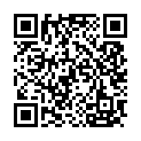
QR-Code:

三、報名方式：
一律以網路報名，網址：https://reurl.cc/bdD0Oy

QR-Code:

- 報名程序：
- 選擇報名身份，並填寫報名表單。
- 本會有效會員：收到確認信件後，即完成報名手續。
- 非本會有效會員：收到確認信件後，依報名身份按時匯款繳費，工作人員對帳後即完成報名手續。
*早鳥優惠：5月8日(五) 下午17:00前完成填寫報名表單，並於5月15日(五)前匯款繳費。
*一般報名：最遲請於5月29日(五)下午17:00前完成填寫報名表單，並於5月29日(五)前完成匯款繳費。
- 本次研討會報名成功即表示錄取，將不另行公告錄取名單；惟報名後如不克參加請務必於活動七天前通知本會，以便處理退款作業，若接近活動七天內始取消報名或當天臨時請假，恕不退款。
- 如有任何問題，歡迎與本會聯絡。聯絡人：徐嬿姍 秘書長，電話：02-77495470，
E-mail：taiwan.rehabilitation@gmail.com

捌、會議流程
時間 | 議題 | 演講人 | 主持人
09:30-10:00 | 報 到
10:00-10:15 | 開幕式  貴賓致詞：勞動部勞動力發展署長官 (邀請中) |  | 陳貞夙 理事長  (社團法人台灣職業重建專業協會)
10:15-10:20 | 大合照
10:20-11:20 | 10:20-11:20  AI人工智慧技能學習與應用 | 林輝鴻  (美國伊利諾大學香檳分校機械工程學博士) | 王敏行 教授  (國立彰化師範大學復健諮商研究所)
11:20-11:30 | 中場休息
11:30-13:30 | 午餐/海報論文賞析兼投票/職業重建協會會員大會兼理監事選舉投票
13:30-15:30 | 主題探討：AI時代的職業重建服務
13:30-15:30 | 13:30-14:00  AI在日本職業重建服務的運用：日本2025年職業重建學會年會精華分享 | 朱銘慧 博士候選人  (國立臺灣大學社會工作學系) | 吳亭芳 教授  (國立臺灣師範大學復健諮商與高齡福祉研究所)  孫旻暐 教授  (亞洲大學心理系)
13:30-15:30 | 14:00-14:30  AI在臺灣職業重建服務的運用：本土實例分享 | 林呈澤 職管員  (新北市身心障礙者職業重建服務中心-新店區) | 吳亭芳 教授  (國立臺灣師範大學復健諮商與高齡福祉研究所)  孫旻暐 教授  (亞洲大學心理系)
13:30-15:30 | 14:30-15:10  AI Can Help！助人工作與AI協作的發展與省思 | 謝文中 副教授  (東吳大學社會工作學系) | 吳亭芳 教授  (國立臺灣師範大學復健諮商與高齡福祉研究所)  孫旻暐 教授  (亞洲大學心理系)
13:30-15:30 | 15:10-15:30  與談及綜合座談 | 同上 | 吳亭芳 教授  (國立臺灣師範大學復健諮商與高齡福祉研究所)  孫旻暐 教授  (亞洲大學心理系)
15:30-15:50 | 茶敘
15:50-16:20 | 閉幕式  論文海報頒獎 |  | 陳貞夙 理事長  (社團法人台灣職業重建專業協會)
16:20~ | ～賦歸～

玖、注意事項：
一、簽到退：請參與者確實簽到退，以便繼續教育時數認證作業。如遲到30分鐘以上，或在活動過程中提早離開，則不予發給該時段時數證明。
二、用餐：中午備有午餐，因場地內禁止飲食，請依循現場工作人員引導，移動至大會另安排的用餐地點。另為響應環保，請自備飲水或環保杯，謝謝合作。
三、場地空調：活動場地為中央空調，敬請自備保暖衣物。
四、實體會議防疫事項：請配合衛生主管機關公告之防疫相關措施；參加活動前若身體不適，建議以就醫及居家自主健康管理優先，若活動當天有呼吸道症狀，建議全程配戴口罩，並落實經常洗手、自我健康觀察等防範措施。
五、若需請假或臨時不克前往，請務必來電告知，感謝您的配合。
拾、交通資訊
一、捷運：
- 古亭站：『古亭站』4號出口往和平東路方向 直行約8分鐘即可到達。
- 台電大樓站：『台電大樓站』3號出口往師大路方向直行約8分鐘即可到達。
二、公車：235、237、278、295、672、907、和平幹線(原15)至「師大站」或 「師大綜合大樓站」
三、高鐵：高鐵台北站下車，轉搭捷運至「古亭站」或「台電大樓站」。
四、自行開車：
- 國道一號:圓山交流道下->建國南北快速道路->右轉和平東路->臺灣師大
- 國道三號:木柵交流道->辛亥路->右轉羅斯福路->右轉和平東路->臺灣師大
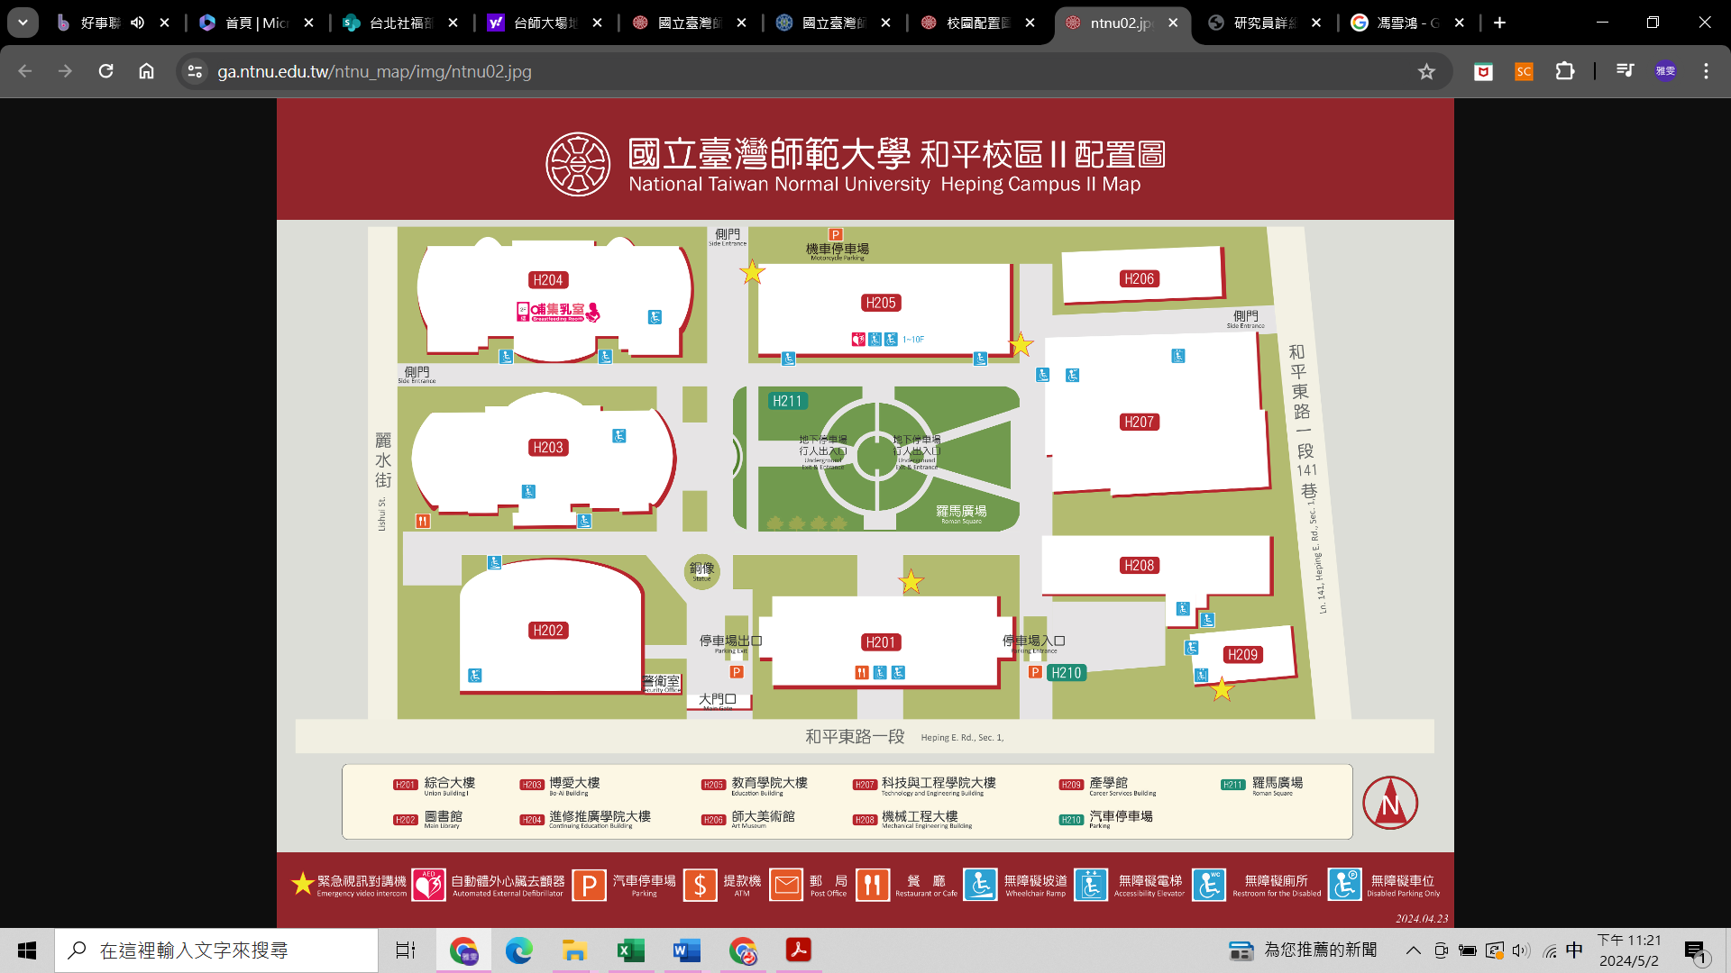
- 安坑交流道->新店環河快速道路->水源快速道路->右轉師大路->臺灣師大

